Здоровье
Организация питания в ДОУ.
Требования к организации питания воспитанников МБДОУ № 6 осуществляются в соответствии с санитарно-эпидемиологическими правилами и нормативами. Здоровье детей невозможно обеспечить без рационального питания, которое является необходимым условием их гармоничного роста, физического и нервно-психического развития, устойчивости к действию инфекций и других неблагоприятных факторов внешней среды. Кроме того правильно организованное питание формирует у детей культурно-гигиенические навыки, полезные привычки, так называемое рациональное пищевое поведение, закладывает основы культуры питания. В связи с этим, организация питания воспитанников ДОУ осуществляется в соответствии с утвержденными 10-дневными меню. На каждое блюдо имеется технологическая карта.
Основными принципами организации питания служат:
· Энергетическая ценность рациона, соответствующая энергозатратам детей.
· Сбалансированность рациона.
· Максимальное разнообразие рациона.
· Правильная технологическая и кулинарная обработка продуктов, обеспечивающая сохранность исходной пищевой ценности.
· Обеспечение санитарно-эпидемиологической безопасности питания.
Питание в ДОУ 3 - разовое (завтрак, обед, полдник).
Качество привозимых продуктов и приготовленных блюд контролируется специально созданной комиссией, в состав которой входят медицинские и педагогические работники учреждения, а также председатель профсоюзного комитета ДОУ и представитель родительского комитета.
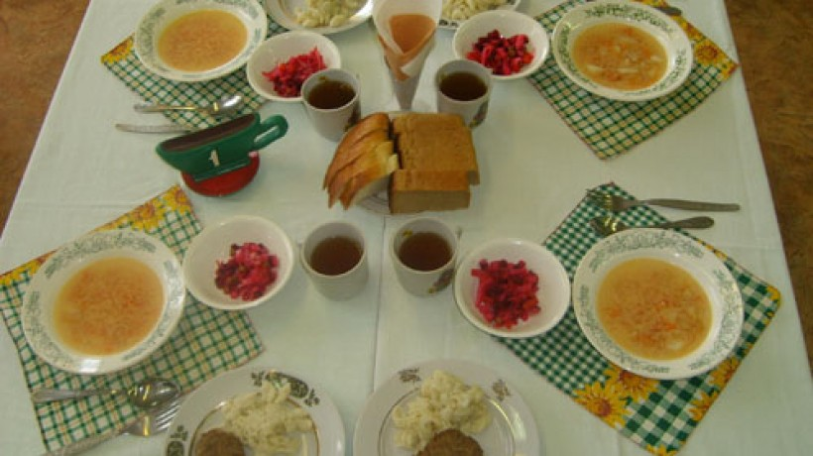

Советы по правильному питанию родителям детей дошкольного возраста
Фрукты и овощи для детей
Фрукты и овощи для детей не просто полезны, а жизненно необходимы.
И чем больше их будет в детском рационе, тем более здоровым и крепким будет расти малыш.
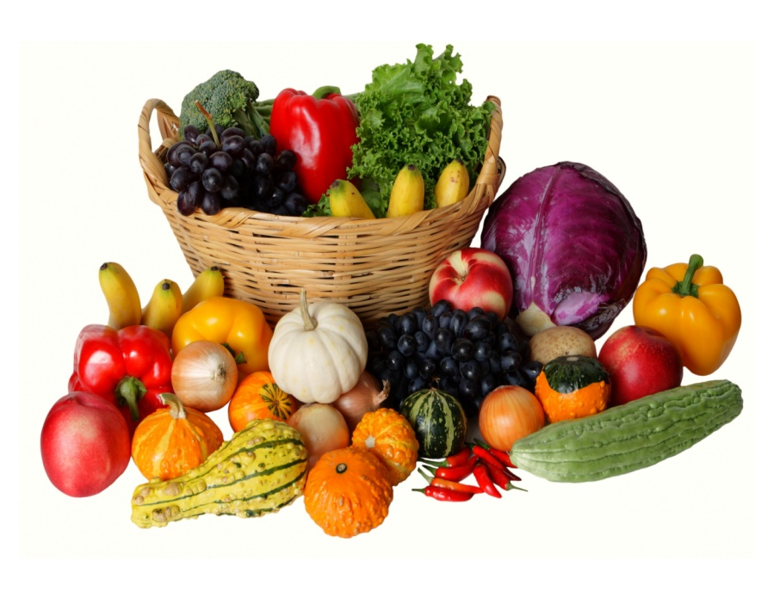
Фрукты и овощи для детей — крайне полезны.
Мамам и папам стоит знать, что детишкам от 3 лет стоит есть фрукты и овощи с кожурой, так как чем толще кожура у плодов, тем больше в них грубой клетчатки, которая очищает организм. Но это касается наших родных яблок и огурцов. Красивые заморские яблоки стоит почистить, потому что их для лучшей сохранности обрабатывают химическими средствами.
Фрукты, ягоды и овощи — кто лучший друг детей?
В день ребятишки могут съесть только определенное количество свежих даров лета, чтобы не вызывать расстройства животика или аллергии. Так что нужно выбрать — какие фрукты и овощи стоят первыми в списке, кто любимчик среди свежих красавцев, а кто, увы, нет, и для кого они друзья лучшие.
Бананы, персики, абрикосы и виноград содержат много калорий, поэтому пухлым малышам не стоит на них налегать, зато детям со сниженной массой тела эти плоды подойдут как нельзя лучше.
Цитрусовые богаты витамином C, который оказывает на иммунную систему стимулирующее действие и особенно незаменим зимой, но, в то же время, нужно помнить о том, что мандарины и апельсины могут вызывать аллергию.
Свежие овощи (например, капуста, помидоры, огурцы) способствуют выработке желудочного сока и улучшают аппетит. Салат из этих овощей хорошо давать перед основным приемом пищи, особенно, если ребенок плохо ест.
Не стоит забывать и о ягодах. Черника, брусника и земляника содержат целый букет полезных веществ. Они заслужено считаются лечебными и особенно полезны ослабленным детям, а также страдающим диабетом и ожирением. Какой бы сладкой ни была, скажем, черника, для диабетиков она не опасна, так как содержит фруктозу, которая хорошо усваивается при этом заболевании. Сколько овощей и фруктов является достаточным в рационе современного человека? Любители даров сада и огорода готовы хрустеть фруктами и зелеными салатами постоянно, не нуждаясь ни в каких рекомендациях. А для тех, кто не рассматривает овощи и фрукты в качестве основы своего рациона или не приучен к ним с детства, специалисты разработали простую и запоминающуюся формулу — 9 порций овощей и фруктов в день — необходимый для здоровья крепкого минимум.
